

Guide d’entretien de votre système d’assainissement non collectif
Votre système d’assainissement n’est pas raccordé
au « tout à l’égout ». Il est dit « non-collectif »,
« autonome » ou encore « individuel ».
Il est composé de dispositifs qui assurent la collecte,
le prétraitement, le traitement puis l’infiltration ou le
rejet de l’ensemble des eaux usées d’une habitation.
Bien conçu et correctement entretenu, il permet un
traitement efficace des eaux usées.
Pour maintenir votre système d’assainissement
non collectif en bon état de fonctionnement et pour
augmenter sa durée de vie, un entretien régulier est nécessaire.

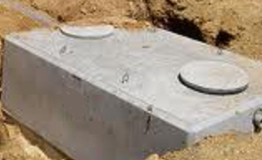



Schéma de principe de l’assainissement non collectif

- La Collecte
L’ensemble des eaux usées de l’habitation, eaux
vannes (WC) et eaux ménagères (cuisine ; salle
de bains...), est collecté par un ensemble de canalisations (A).

2. Le Prétraitement
FOSSE TOUTES EAUX
Les eaux usées acheminées sont ensuite prétraitées
dans une fosse toutes eaux ou fosse septique (C ).
La fosse est dimensionnée pour assurer un temps
de séjour des eaux usées de 3 jours minimum.
Étanche, elle retient les matières en suspension
grâce à son préfiltre intégré, ou dans le bac décolloïdeur
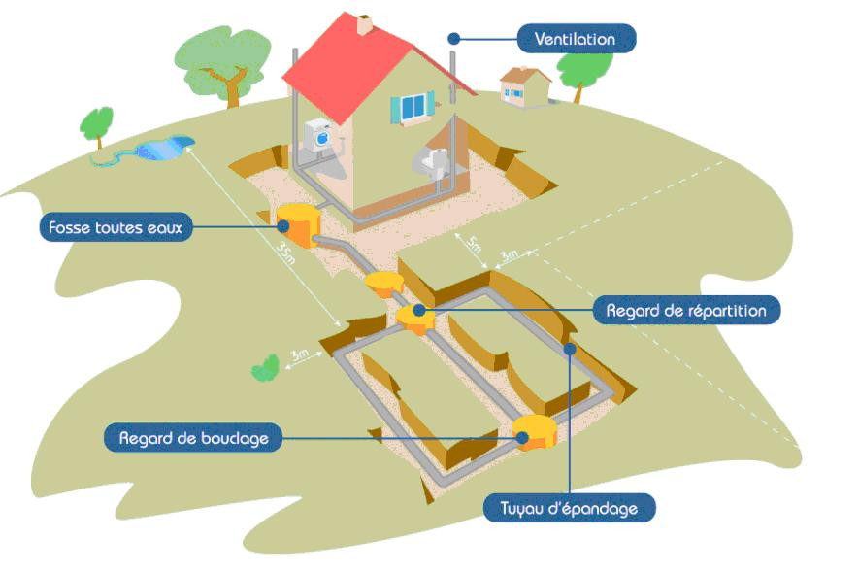
qui lui fait suite, pour les installations
B8
plus anciennes.
Les bactéries anaérobies présentes liquéfient les
A
eaux usées. Les boues s’accumulent dans le fond
de la fosse.
C
Ce processus entraîne la production
de gaz carbonique, d’hydrogène sulfureux et de
méthane, devant être évacués par l’extracteur de
D
la ventilation (B) pour éviter les problèmes d’odeurs
et de corrosion.

BAC A GRAISSE
Placé en amont de la fosse toutes eaux ou en parallèle
de la fosse septique, le bac à graisses reçoit
les eaux ménagères. Son rôle est de retenir les
graisses, afin d’éviter le colmatage des canalisations
situées en aval de la fosse.

3- Le Traitement
En sortie de la fosse, les eaux contiennent encore
70 % de la pollution. L’élimination de cette pollution
résiduelle est alors obtenue par infiltration dans le
sol quand celui-ci le permet ou dans un massif
de sol reconstitué (D), grâce à l’action des microorganismes
présents naturellement. Les eaux
ainsi traitées se dispersent par écoulement dans
le sous-sol ou sont drainées vers un fossé.

Entretien des ouvrages

La vidange de la fosse septique toutes eaux et de la fosse septique

La vidange de la fosse permet d’éviter le départ des boues et matières solides vers le système de traitement. Le volume de boue dans la fosse ne doit pas dépasser 50% de son volume utile. Une petite fraction des boues doit être laissée en place après vidange pour un redémarrage rapide de l’activité des bactéries.
En cas de dysfonctionnements (odeurs) au redémarrage, l’apport d’activateurs bactériens est conseillé. Une fois la vidange effectuée, la fosse doit être immédiatement remplie à l’eau claire.

Le vidangeur est tenu de fournir à l’usager un bordereau de vidange mentionnant :
• Les coordonnées du vidangeur
• Le numéro d’agrément du vidangeur et la date de fin de validité de cet agrément
• L’adresse de l’installation vidangée
• Le nom de l’occupant ou du propriétaire
• La date de la vidange
• Les caractéristiques, la nature (graisses, boues,...) et la quantité des matières vidangées
• Le lieu d’élimination des matières de vidange
Ce bon de vidange est à conserver par le propriétaire pour le suivi de l’entretien

Une liste non exhaustive des entreprises de vidange sera disponible à la Communauté de Communes du Pays de Charlieu Belmont et téléchargeable sur le site internet www.ccpayscharlieu.fr ou www.pays-belmont-de-la-loire.fr

L’entretien du bac à graisse
Schéma en coupe d’une fosse septique toutes eaux
Source : SPANC de la Communauté d’agglomération de la presqu’île de Guérande Atlantiques

Le bac doit être nettoyé régulièrement (2 à 3 fois par an) afin d’enlever les graisses et flottants formés en surface.
Lors de la vidange de la fosse, le bac sera intégralement vidangé et nettoyé à l’eau claire.

L’entretien du préfiltre

Intégré à la fosse ou placé en sortie de celle-ci, le préfiltre permet de retenir les matières en suspension et d’éviter ainsi le colmatage du système de traitement. Il est le plus souvent constitué d’un panier à pouzzolane (roche volcanique) ou d’un système à cassette. Le préfiltre doit être sorti et nettoyé 1 fois par an au jet d’eau. La pouzzolane doit être remplacée à chaque vidange (achat dans les enseignes de vente de matériaux).

La vérification de la ventilation

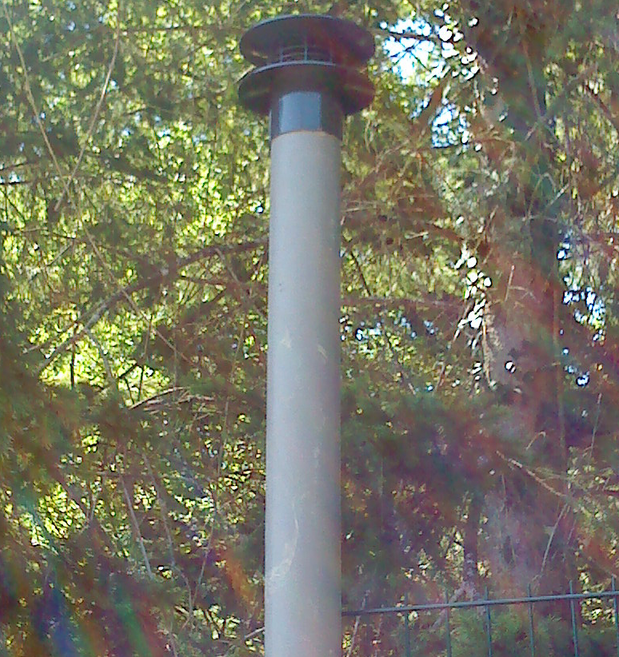
La double ventilation de la fosse est indispensable pour garantir la durée de vie du système et éviter les nuisances olfactives. La ventilation secondaire, prise en sortie de fosse, en diamètre 100 mm, doit être exposée aux vents et munie d’un extracteur statique ou éolien.

Vérifier régulièrement qu’elle s’effectue normalement. Certains éléments (feuilles, nids d’oiseaux,…) peuvent perturber le fonctionnement du dispositif.

Photographie d’un extracteur statique

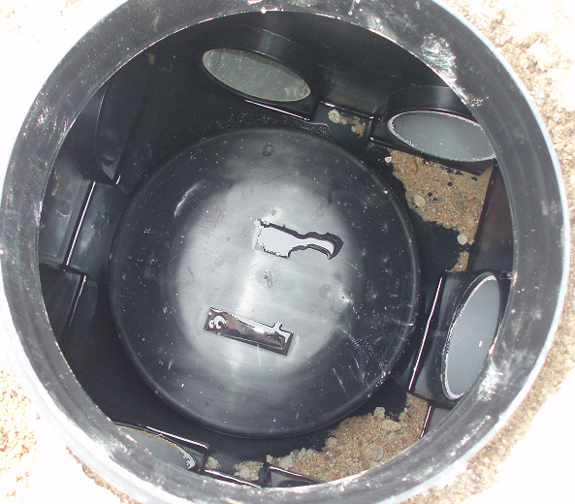
La vérification des regards du système de traitement
Le regard de répartition : il permet de répartir les eaux prétraitées. Vérifier l’écoulement et la bonne distribution des eaux vers les drains. Enlever régulièrement les matières qui peuvent s’y déposer et nettoyer le regard.

Photographie d’un regard de répartition

Le regard de bouclage : il permet de s’assurer que les eaux se sont bien infiltrées.
En cas de présence prolongée d’eau, rechercher la cause du dysfonctionnement : colmatage, filière non adaptée au sol,…

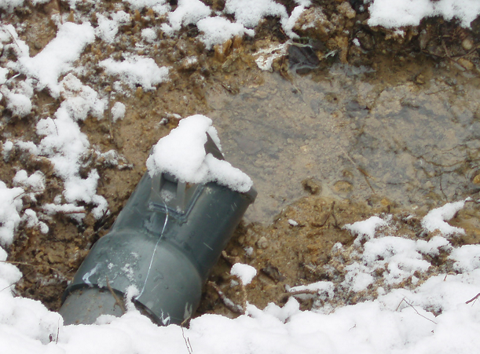
Pour les filières drainées
Le regard de collecte : il permet d’évacuer les eaux traitées vers le lieu de rejet. Vérifier que les eaux s’écoulent correctement.
Le rejet / l’exutoire : veiller à ce que la canalisation de rejet ne soit pas obstruée, afin de permettre le bon écoulement des eaux traitées.

Photographie d’un rejet d’eaux traitées

Sur la zone du système de traitement enterré
Laisser accessibles tous les regards (ce sont les ouvertures qui permettent l’entretien du système de traitement). Ne pas recouvrir le système enterré par une dalle ou par du béton mais par une simple pelouse ou toute autre surface perméable permettant la circulation et les échanges d’air. Ne pas entreposer ni faire circuler de charges lourdes sur la zone.

Autour du système de traitement
Ne pas planter d’arbres ou d’arbustes à moins de 3 mètres du système. Ne pas installer de puits pouvant servir à la consommation d’eau potable à moins de 35 mètres.

L’entretien du poste de relevage
Lorsque votre filière d’assainissement est équipée d’une pompe de relèvement, avant la fosse, avant ou après le traitement : vérifier son bon état de fonctionnement, s’assurer que le flotteur de la pompe n’est pas coincé, nettoyer le poste à l’eau claire. Cette opération s’effectue 3 à 4 fois par an.

ATTENTION : pour les postes de relevage situés en sortie de traitement : la pompe doit rester alimentée même en cas d’absence prolongée, afin d’éviter tout risque de colmatage dû à la remontée d’eau dans le filtre.

Lit à massif de zéolite et filières compactes agréées
Pour l’entretien : se référer aux indications et consignes du constructeur.

Gestes à faire ou ne pas faire

Bonnes pratiques
Utiliser des produits biodégradables. La javel utilisée en quantité limitée est autorisée.
L’utilisation d’activateurs bactériens est conseillée après une vidange de fosse, pendant un traitement antibiotique d’un usager, après une longue période d’absence.
Les regards et tampons des ouvrages doivent rester en permanence accessibles afin de permettre la vérification périodique des ouvrages.
Le système de traitement doit rester une zone engazonnée : ne pas recouvrir d’un revêtement imperméable à l’air et à l’eau au risque de tuer la vie bactérienne, et par conséquence de colmater le système de traitement.

Pratiques à proscrire
Ne pas raccorder les eaux de pluie et les eaux de piscine à la filière d’assainissement : elles dérèglent le fonctionnement bactérien.
Ne pas jeter de lingettes dans votre fosse septique ou dans votre fosse toutes eaux, ni de matières solides ou de produits chimiques (peintures, solvants, acides,…).
Ne pas circuler avec des véhicules sur la zone de traitement, ni faire paître des animaux.
Ne pas boucher les ventilations.

Rappels des opérations d’entretiens
Fosse toutes eaux
- Fosse septique et fosse toutes eaux : le volume de boues ne doit pas dépasser 50% du volume de la fosse.
- Filières compactes agréées : selon les filières, le niveau de boues ne doit pas dépasser 30% du volume utile du décanteur ou du clarificateur.
- Préfiltre : nettoyage au jet d’eau 1 fois par an minimum et renouvellement de la pouzzolane à chaque vidange
- Bac à graisse : nettoyage 2 à 3 fois par an
- Regards : vérifier 2 à 3 fois par an
- Poste de relevage : entretien 3 à 4 fois par an

Tableau d’entretien (A remplir à chaque intervention)

Date | Ouvrage nettoyé (Fosse toutes eaux, fosse septique, bac à graisse,...) | Nature de l'opération (Vidange, lavage,…) | Volume des déchets | Lieu de dépotage des matières de vidange ou destination des déchets | Intervenant | Observations, remarques

